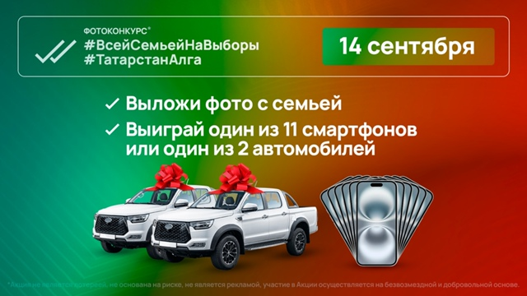
У татарстанцев есть возможность выиграть автомобиль!

14 сентября, в день проведения выборов Раиса Татарстана и муниципальных депутатов пройдет фотоконкурс #ТатарстанАлга #ВсейСемьейНаВыборы. По его итогам можно выиграть автомобиль или смартфон

Для участия в конкурсе необходимо:
После голосования получить специальный браслет рядом с избирательным участком.
Сфотографироваться с семьей в браслетах на фоне избирательного участка РТ – снаружи здания. На фото должен быть виден вход в избирательный участок (надпись, баннер, плакат).
На фотографии должен быть виден минимум 1 специальный браслет.
Выложить фото на личной страничке во «ВКонтакте» с 07:00 до 20:00 14 сентября с двумя хештегами #Всейсемьейнавыборы и #Татарстаналга (страница участника в социальной сети должна быть открыта на время проведения фотоконкурса).

Полные правила участия можно найти в сообществе марафона vk.com/tatarstanalga.

